PROTEINAS
BEEF XP CLEAR PROTEIN ISOLATE
S/329.00 S/299.00
APPLIED NUTRITION
- Proteína 100% de carne de vacuno hidrolizado de alta calidad.
- 27gr por servicio.
- 0 grasa.
- 0 azúcar.
- Libre de gluten.

CÓMO TOMAR

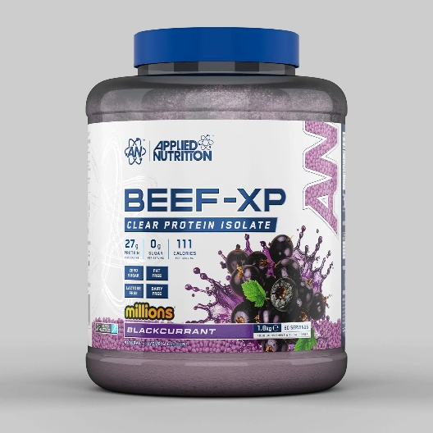
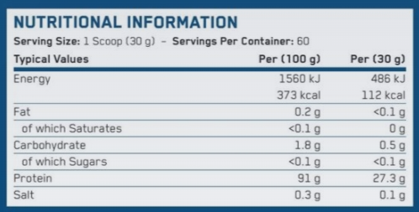

CARNIVOR PROTEIN
S/299.00
MUSCLEMEDS
- Proteína aislada de carne de vacuno.
- 23gr proteína.
- Recargada con creatina y BCAA’s.
- 0 grasa.
- 0 azúcar.
- 0 colesterol.
- Libre de lactosa.
- Libre de gluten.
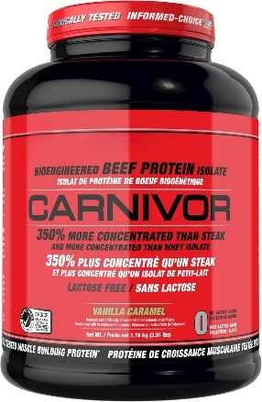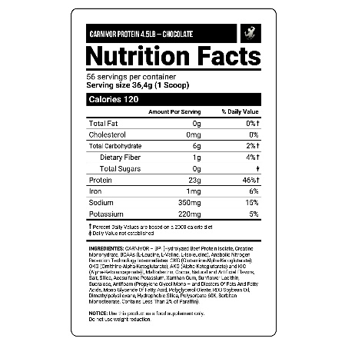

CLASSIC WHEY
S/169.00 – S/299.00
NUTRABIO
- 25gr de suero concentrado de la más alta calidad.
- Perfil completo de 23gr de aminoácidos.
- Apoya el crecimiento muscular.
- Preserva la masa magra.
- Baja en carbohidratos, grasas y azúcares.
- Libre de gluten.
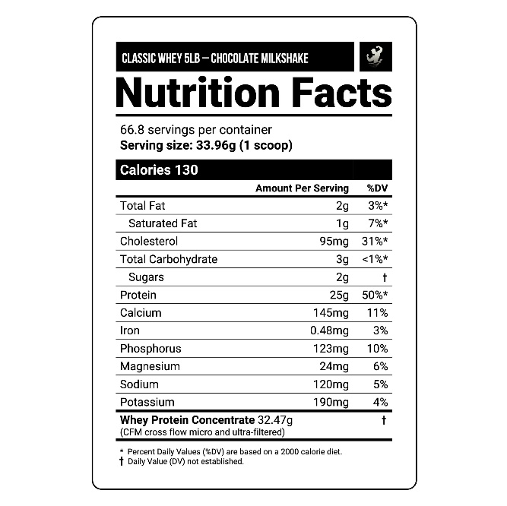
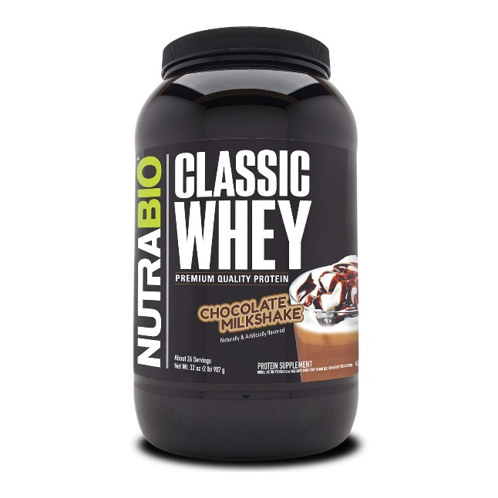

CREATINAS

CREATINA DORIAN YATES
S/79.00 – S/189.00
DY NUTRITION
- Monohidrato de creatina.
- Mejora la fuerza y resistencia.
- Apoya el desarrollo muscular.
- Fácil de disolver.

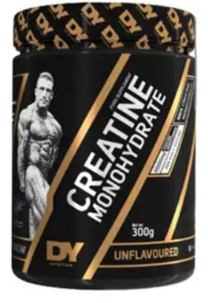 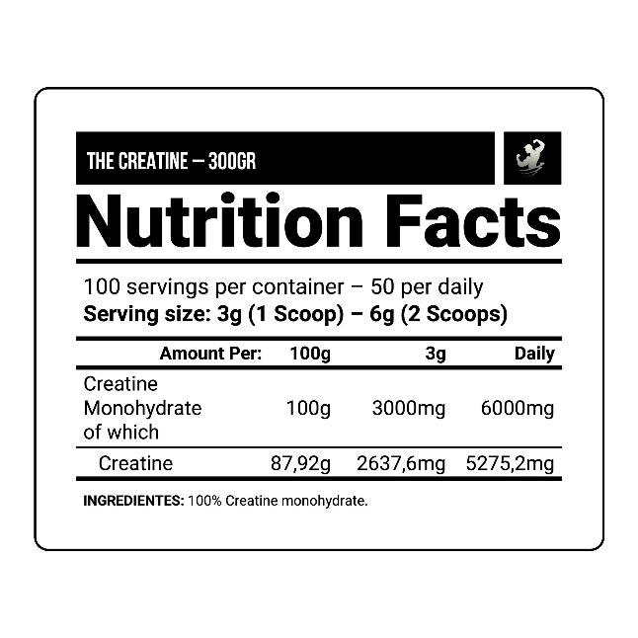 CREATINA KEVIN LEVRONE
S/79.00 – S/119.00
KEVIN LEVRONE
- Creatina 100% monohidratada.
- Promueve la fuerza y resistencia.
- 2.5gr por servicio.

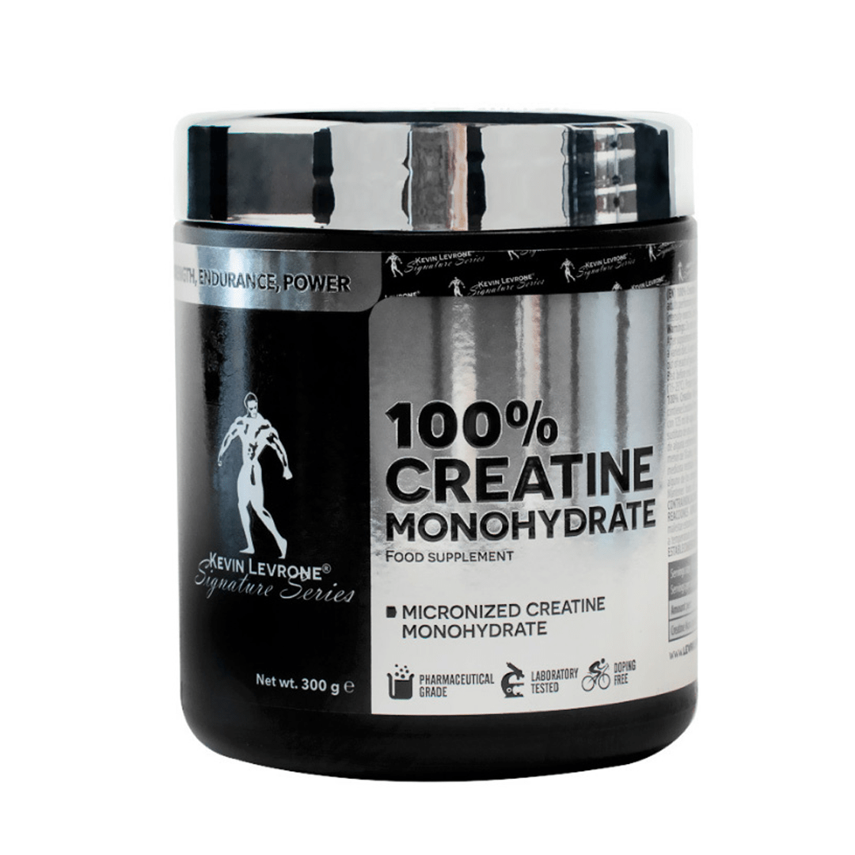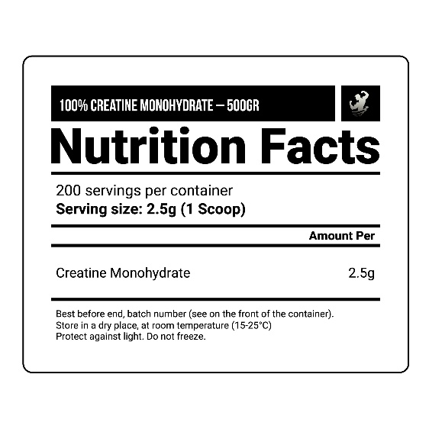

CREATINA NUTRABIO
S/99.00 – S/129.00

NUTRABIO
- Creatina micronizada de grado farmacéutico.
- Máxima pureza.
- Apoya el desarrollo muscular.
- Mejora la fuerza y resistencia.
- 60 servicios.
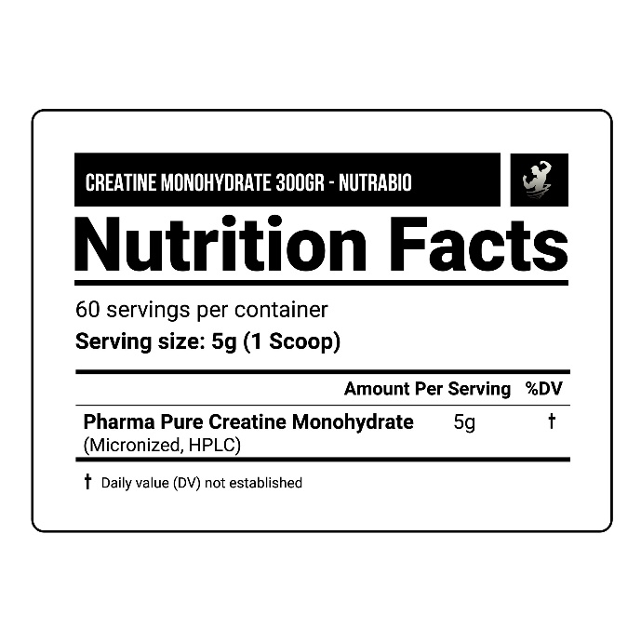
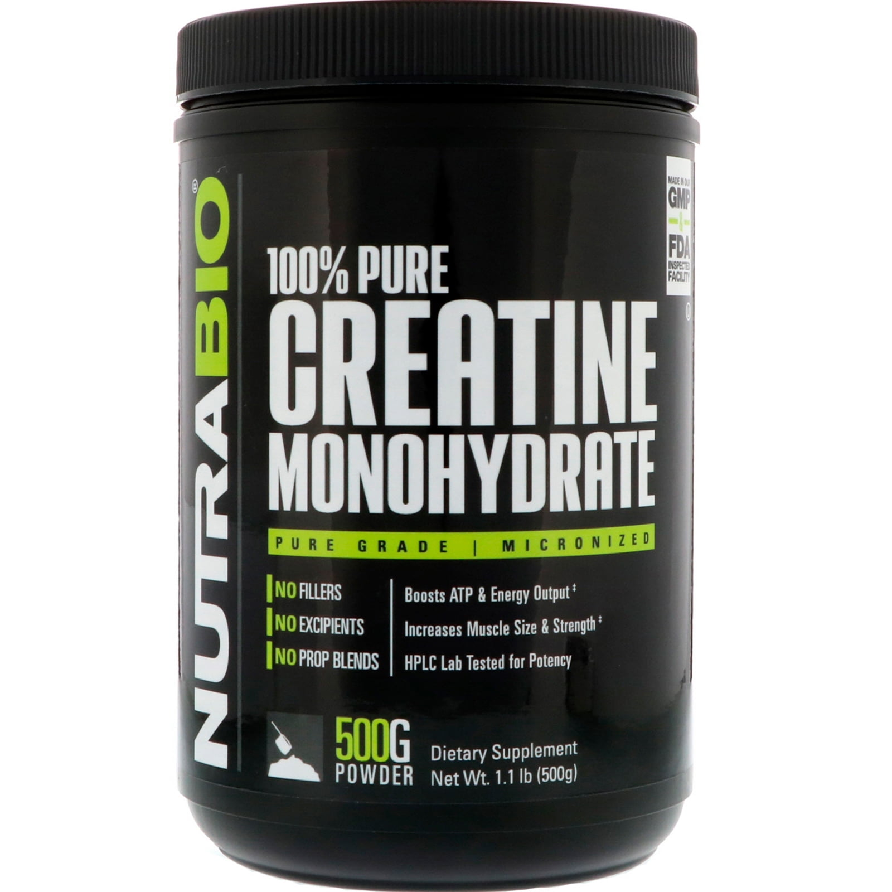
PREENTRENO

C4 SPORT
S/169.00
CELLUCOR
- Más energía para tus entrenamientos.
- Mejora el rendimiento.
- Aumenta la resistencia.
- Disminuye la fatiga muscular.
- Ideal para cualquier deporte. 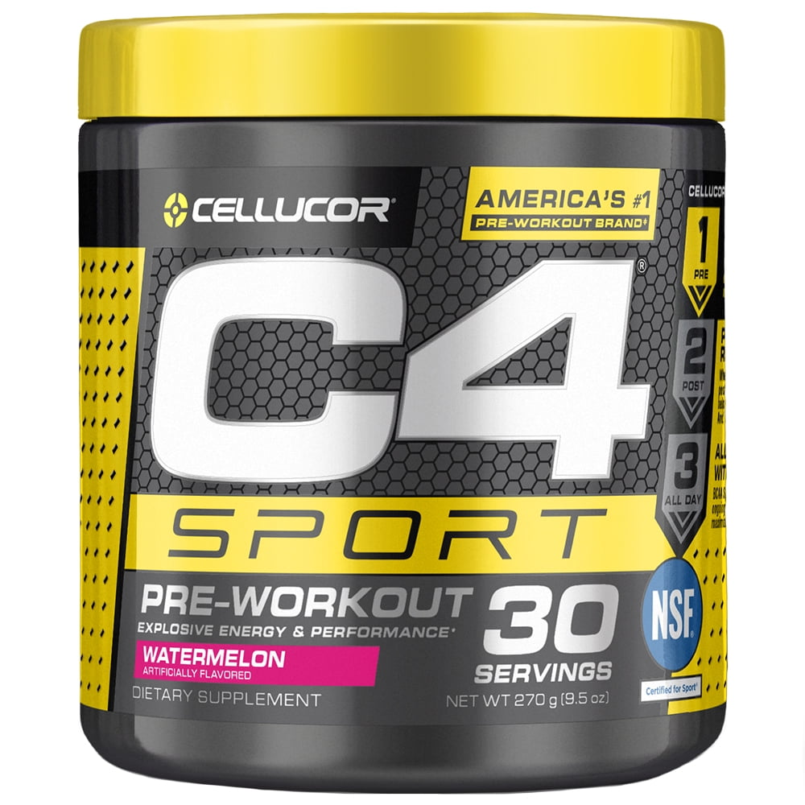
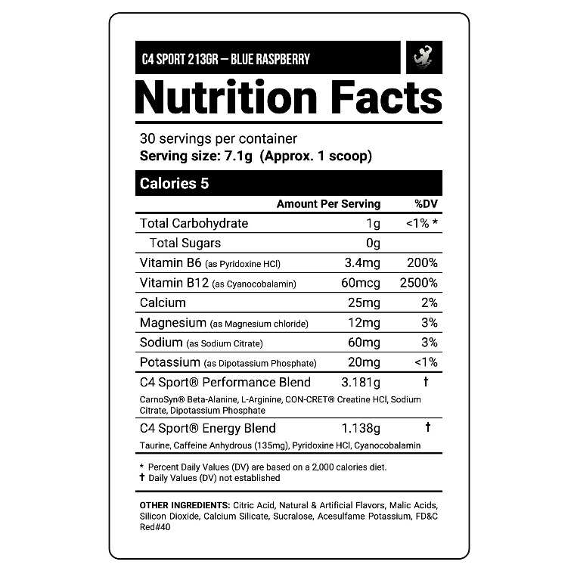

HYDE NIGHTMARE
S/149.00
PROSUPPS
- Fórmula para entrenamientos intensos.
- Aumenta la energía y mejora el rendimiento.
- 6gr citrulina.
- 3.2gr beta alanina.
- 300mg cafeína.

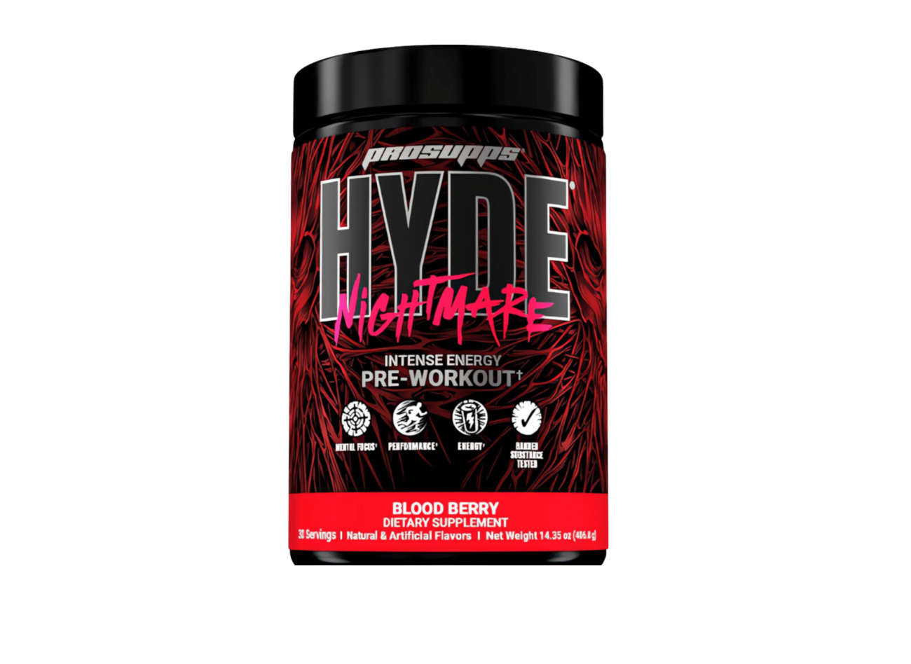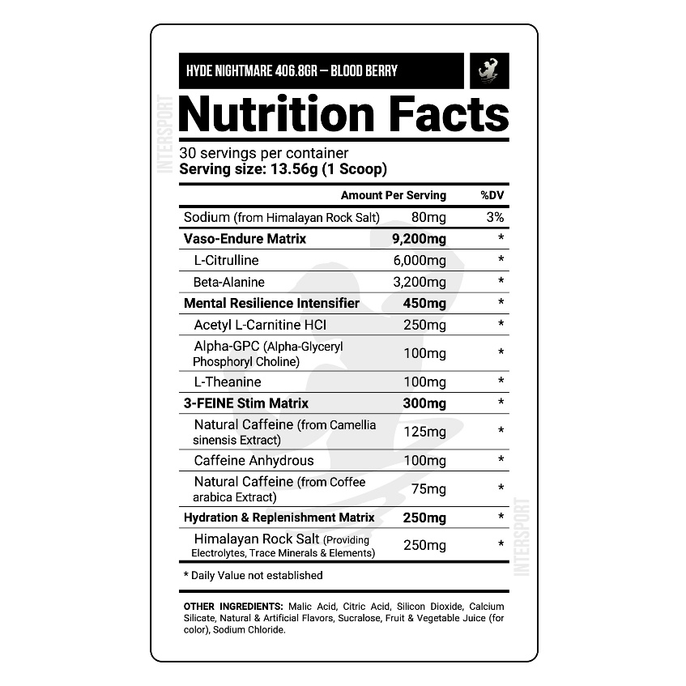

VENOM INFERNO

( There are no reviews yet. )
S/169.00

DRAGON PHARMA
- Extrema fórmula pre entrenamiento.
- 1600mg beta alanina.
- 1250mg betaína.
- 250mg cafeína.
